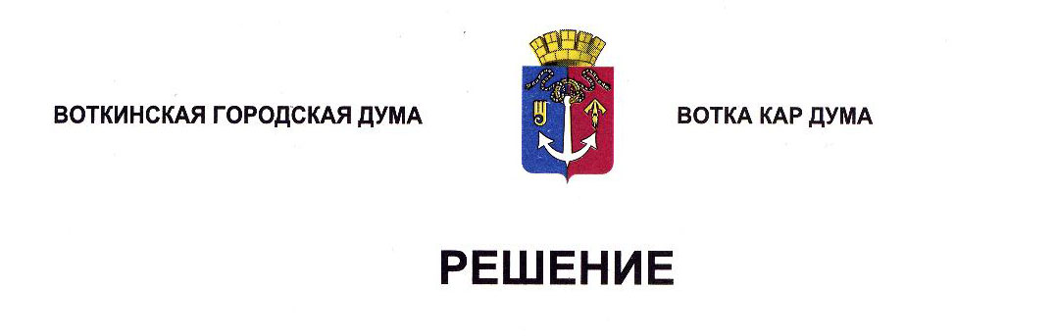

От 26 февраля 2025 года № 470-РП

О результатах оперативно-служебной деятельности

Межмуниципального отдела МВД России

«Воткинский» и состоянии преступности

на территории города Воткинска за 2024 год

Заслушав информацию о результатах оперативно-служебной деятельности Межмуниципального отдела МВД России «Воткинский» и состоянии преступности на территории города Воткинска за 2024 год, руководствуясь Федеральным законом от 6 октября 2003 года № 131-ФЗ «Об общих принципах организации местного самоуправления в Российской Федерации», Федеральным законом от 7 февраля 2011 года № 3-ФЗ «О полиции», Уставом муниципального образования «Город Воткинск», Дума решает:

1. Представленную информацию принять к сведению.

2. Администрации города Воткинска проработать вышеуказанную информацию с муниципальными учреждениями образования, культуры, физической культуры и спорта, а также с управляющими компаниями.

3. Настоящее Решение разместить в сетевом издании «Официальные документы муниципального образования «Город Воткинск».

Председатель Воткинской

городской Думы А.Д. Пищиков